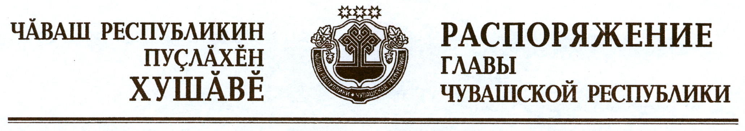

Внести в состав Комиссии по профилактике правонарушений в Чувашской Республике (далее – Комиссия), утвержденный распоряжением Президента Чувашской Республики от 16 ноября 2005 г. № 149-рп (с изменениями, внесенными распоряжениями Президента Чувашской Республики от 26 мая 2006 г. № 48-рп, от 3 ноября 2006 г. № 113-рп, от 19 марта 2007 г. № 26-рп, от 15 октября 2007 г. № 109-рп, от 27 мая 2008 г. № 65-рп, от 15 августа 2008 г. № 111-рп, от 3 февраля 2010 г. № 15-рп, от 10 декабря 2010 г. № 192-рп, от 10 марта 2011 г. № 38-рп, от 28 июня 2011 г. № 98-рп, Указом Президента Чувашской Республики от 14 декабря 2011 г. № 115, распоряжением Главы Чувашской Республики от 7 февраля 2012 г.
№ 33-рг), следующие изменения:
а) вывести из состава Комиссии Воронова В.М., Подгрушного М.А. и ввести:

Платова И.Ю. | – | заместителя начальника Управления Федеральной службы безопасности Российской Федерации по Чувашской Республике (по согласованию);

б) изложить наименование должности Фошина В.А. в следующей редакции:

«Фошин В.А. | – | первый заместитель министра культуры, по делам национальностей и архивного дела Чувашской Республики».

Глава
Чувашской Республики М.Игнатьев

г. Чебоксары
25 июня 2012 года
№ 143-рг

